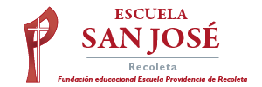
Orientación Segundos Básicos.
Semana 27 de julio.

Aprender a quererme y reconocer mis aptitudes.
1.- Pinta las imágenes que te identifican y que puedes hacer solito.

